Лабораторная работа 3. Схема Грина быстрых преобразований Фурье и Уолша.
Заметим, что умножение вектор-строки на матрицу 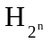требует 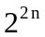операций умножения на элемент матрицы и сложения, так как каждый столбец имеет 2^{n} ненулевых элементов.
Рассмотрим схему Грина выполнения этой операции посредством 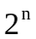 пар указанных элементарных операций. Эта схема основана на факторизации матрицы .
Утверждение. Матрица представима в виде произведения матриц:
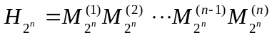,
где
Доказательство (индукция по n).
Базис индукции (n=1): 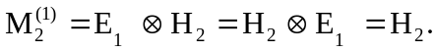
Предположим, что утверждение верно для матрицы порядка .
Докажем, что оно справедливо и для матриц 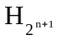порядка 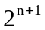.
Для этого используем очевидное тождество 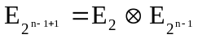 и представим матрицы 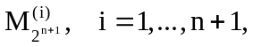, следующим образом:
Образуем произведение этих матриц
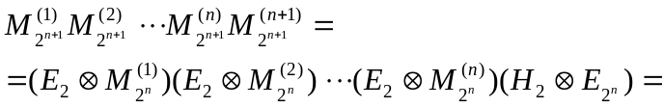
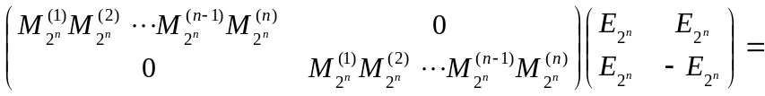H₂ 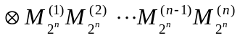= H₂ 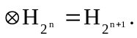
Матрицы 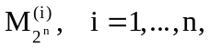 содержат в каждом столбце только два ненулевых элемента. Умножение вектор-строки на такую матрицу требует 2^{n+1} пар элементарных операций, а всего требуется n2^{n+1}<<2^{2n}
Пар таких операций. Пример. 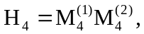 где
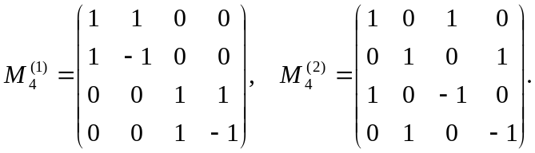

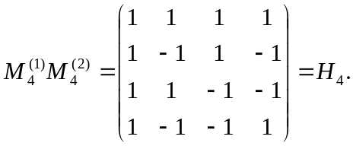
Задание: Реализовать вычисление произведения бинарной вектор-строки на матрицу программно (в выбранной Вами системе).
Литература. 1. А.Б.Бабаш, Г.П.Шанкин. Криптография. М: СОЛОН_Р, 2002.

